

КОМСОМОЛЬСЬКА МІСЬКА РАДА
ВИКОНАВЧИЙ КОМІТЕТ

Р І Ш Е Н Н Я

Від 28.05.2013 р. № 411

Про організацію міського автобусного
маршруту загального користування № 10
«маг. Південний – м/р Золотнишине – маг. Південний»

На виконання ст. 7 Закону України «Про автомобільний транспорт», керуючись ст. 28, 30 Закону України «Про місцеве самоврядування в Україні», відповідно до п. 55 постанови Кабінету Міністрів України від 03.12.2008р. № 1081 «Про затвердження Порядку проведення конкурсу з перевезення пасажирів на автобусному маршруті загального користування», з метою поліпшення організації перевезення пасажирів у місті, забезпечення необхідного рівня та якості надання послуг і розвитку конкуренції, обмеження монополізму на ринку транспортних послуг у м. Комсомольську та враховуючи чисельні звернення громадян, виконавчий комітет Комсомольської міської ради.

В И Р І Ш И В:

- Організувати і ввести в дію з 30.05.2013р. в місті Комсомольську (тимчасовий) міський автобусний маршрут загального користування № 10 «маг. Південний – м/р Золотнишине – маг. Південний», на якому перевезення пасажирів буде здійснюватись у режимі маршрутного таксі.
- Призначити тимчасовим автомобільним перевізником на міському автобусному маршруті № 10 «маг. Південний – м/р Золотнишине – маг. Південний» ПП Табанюк В. П. до проведення конкурсу на термін три місяці.
- ПП Табанюк В. П. укласти з управлінням ЖКГ тимчасовий договір на здійснення перевезень та з 30.05.2013р. приступити до виконання перевезень на зазначеному маршруті.
- ПП Табанюку розмістити в ЗМІ інформацію про відкриття, розклад та схему маршруту № 10 «маг. Південний – м/р Золотнишине – маг. Південний» для вивчення громадської думки та подальшого коригування маршруту.
- Міському УЖКГ виконкому на термін експерименту встановити знаки 5.8 і 5.11 по вул. Добровольського для поліпшення організації перевезення за маршрутом (додається схема розміщення знаків погоджена міським відділу ДАІ).
- Конкурсному комітету при визначенні доцільності маршруту провести конкурс на міський маршруту № 10 «маг. Південний – м/р Золотнишине – маг. Південний».
- Контроль за виконанням цього рішення покласти на першого заступника міського голови Бикова Д.Г.

Перший заступник міського голови (підписано) Д. Г. Биков

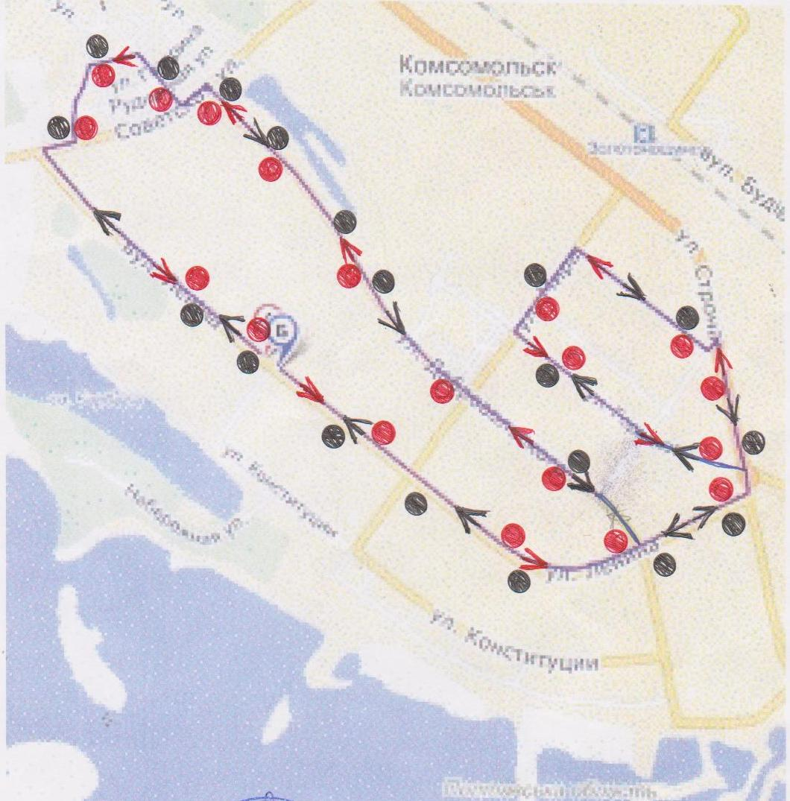

№п\п | Зупинки
1 | Південний | 6-40 | 7-00 | 7-20 | 7-40 | 8-10 | 8-30 | 8-50 | 9-10 | 9-30 | 9-50 | 10-10 |  | 11-40 | 12-00 | 12-40 | 13-10 | 13-30 | 13-50
2 | Професійний будівельний ліцей
3 | Музей
4 | Поліклініка
5 | Центральний
6 | 2-га школа
7 | 3-тя школа
8 | Пошта
9 | Корти
10 | Церков
11 | Радянська
12 | Золотніще
13 | Озерна
14 | Котеджи
15 | Молодіжна мода
16 | Ринок
17 | 12 стільців
18 | Опорний
19 | АТБ
20 | Міліція
21 | Південний | 7-00 | 7-20 | 7-40 | 8-10 | 8-30 | 8-50 | 9-10 | 9-30 | 9-50 | 10-10 |  | 11-40 | 12-00 | 12-40 | 13-10 | 13-30 | 13-50 | 14-10

№п\п | Зупинки
1 | Південний | 14-30 | 14-50 |  | 16-40 | 17-10 | 17-30 | 17-50 | 18-10 | 18-30 | 18-50 | 19-10 | 19-30
2 | Професійний будівельний ліцей
3 | Музей
4 | Поліклініка
5 | Центральний
6 | 2-га школа
7 | 3-тя школа
8 | Пошта
9 | Корти
10 | Церков
11 | Радянська
12 | Золотніще
13 | Озерна
14 | Котеджи
15 | Молодіжна мода
16 | Ринок
17 | 12 стільців
18 | Опорний
19 | АТБ
20 | Міліція
21 | Південний | 14-50 | 15-10 |  | 17-10 | 17-30 | 17-50 | 18-10 | 18-30 | 18-50 | 19-10 | 19-30 | 19-50

№п\п | Зупинки
1 | Південний | 6-40 | 7-00 | 7-20 | 7-40 | 8-10 | 8-30 | 8-50 | 9-10 | 9-30 | 9-50 | 10-10 |  | 11-40 | 12-00 | 12-40 | 13-10 | 13-30 | 13-50
2 | Вул.Добровольського
3 | АТБ
4 | Антон
5 | Сільпо
6 | Молодіжна мода
7 | Котеджи
8 | Озерна
9 | Золотніще
10 | Радянська
11 | Церков
12 | Корти
13 | Парк
14 | Пошта
15 | 3-тя школа
16 | Південний
17 | типография
18 | Центральний
19 | Медуза
20 | Музей
21 | Професійний будівельний ліцей
22 | Південний | 7-00 | 7-20 | 7-40 | 8-10 | 8-30 | 8-50 | 9-10 | 9-30 | 9-50 | 10-10 |  | 11-40 | 12-00 | 12-40 | 13-10 | 13-30 | 13-50 | 14-10

№п\п | Зупинки
1 | Південний | 14-30 | 14-50 |  | 16-40 | 17-10 | 17-30 | 17-50 | 18-10 | 18-30 | 18-50 | 19-10 | 19-30
2 | Вул.Добровольського
3 | АТБ
4 | Антон
5 | Сільпо
6 | Молодіжна мода
7 | Котеджи
8 | Озерна
9 | Золотніще
10 | Радянська
11 | Церков
12 | Корти
13 | Парк
14 | Пошта
15 | 3-тя школа
16 | Південний
17 | типография
18 | Центральний
19 | Медуза
20 | Музей
21 | Професійний будівельний ліцей
22 | Південний | 14-50 | 15-10 |  | 17-10 | 17-30 | 17-50 | 18-10 | 18-30 | 18-50 | 19-10 | 19-30 | 19-50

Виконавець:

Головний спеціаліст ЖКГ Б. Г. Дольнов

Погоджено:

Начальник управління ЖКГ П. Б. Василюк

Керуючий справами виконкому Л. Б. Кошара

Начальник юридичного відділу О. П. Таран

Начальник відділу комп’ютерного забезпечення
та інформаційних систем Р. Б. Дикий

